湖南网络工程职业学院

教 案

课 程 名 称 | Web前端开发项目实训
授 课 班 级 | 18移动应用开发2班
主 讲 教 师 | 吴亚玲
教研室 | 移动应用开发
系(部) | 网络资源系
使 用 教 材 | HTML5移动Web开发

2018-2019 学年第 二 学期

【教学导航】
课题名称 | 第5章 综合项目—黑马掌上商城
建议学时 | 7课时
内容分析 | 互联网发展至今，相信很多读者对“网上购物”并不陌生，本章将带领读者完成一个模拟网上商城的移动端项目，将其命名为“黑马掌上商城”。
学习目标 | - 了解项目的整体结构  - 能够参考教材完成项目代码  - 掌握项目中使用的重点知识
教学方式 | 本章内容主要以页面效果展示、页面结构分析和代码演示的方式为主。
重点知识 | - 视口和流式布局  - 移动端事件  - 过渡和动画结束事件  - Gesture事件  - 全屏单页面布局  - Zepto.js的使用
关键词 | viewport、Gesture、Zepto、Touch
【教学过程】
第一课时
（ 项目简介）

一、创设情境，引出知识点
（1）先说明项目简介包括哪些内容
项目简介中包括项目效果展示，项目文件结构和项目开发流程。
（2）进入主题，展开详细讲解
教师首先展示黑马财富的项目功能，演示即将要完成的三个页面，然后讲解在实际开发中项目的开发流程。
（3）明确学习目标
1、要求学生了解项目需求
2、要求学生熟悉项目的开发流程
二、进入重点知识的讲解
（1）黑马财富项目需要实现哪些页面效果？
本项目我们主要完成三个页面：商城首页、商品分类和购物车页面。
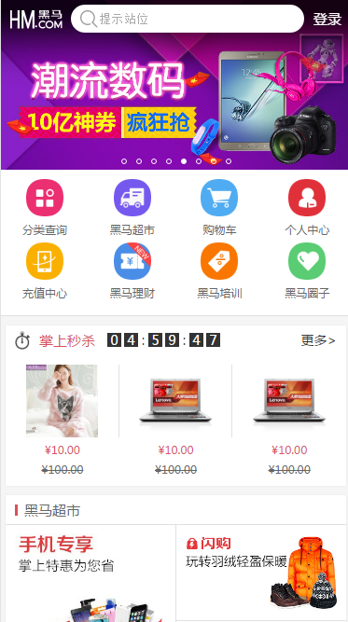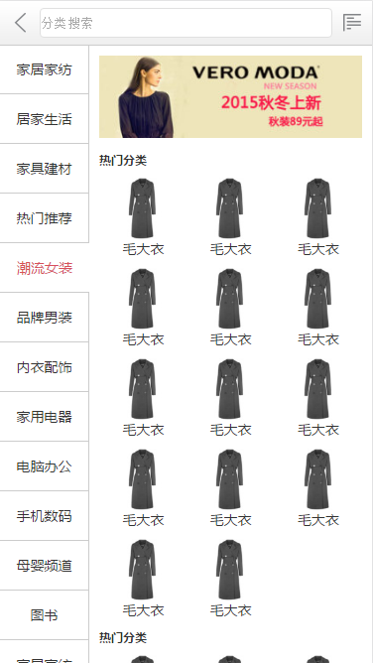
黑马掌上商城首页 商品分类页

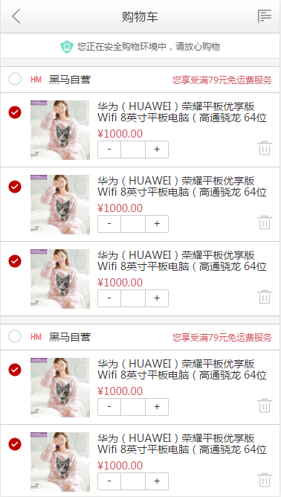
购物车页面
（2）介绍项目目录结构。
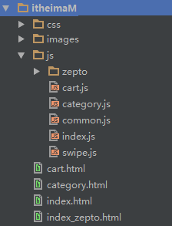
（1）itheima：itheima作为顶级目录名称，也是项目的名称，在该目录下有三个目录分别为css、images和js，以及该项目的四个html文件。
（2）css: css文件目录，在该目录下存放的是CSS文件，用于添加自定义的样式代码。
（3）images：图片文件目录，用于存放项目的引用的图片文件。
（4） js：JavaScript文件目录，该目录下的文件说明如下所示。
zepto：该文件夹下存放zepto封装的JavaScript文件。
cart.js：该文件中封装了实现购物车页面功能的JavaScript代码。
category.js：该文件中封装了实现商品分类页页面功能的JavaScript代码。
common.js：该文件中封装了通用功能的JavaScript代码。
index.js：该文件中封装了首页页面功能的JavaScript代码。
swipe.js：该文件中封装了滑动方法，针对一个大容器内部的容器做滑动封装。
（5）cart.html：购物车页面文件。
（6）category.html：商品分类页页面文件。
（7）index.html：首页页面文件。
（8）index_zepto.html：使用zepto.js实现功能的首页页面文件。
（3）在实际项目开发中需要有哪些流程？
本项目的开发分为三个页面共10个任务， 每个任务都会先分析结构再实现编码。开发流程是先写出页面的结构和样式，再实现JavaScript效果。每个页面的开发顺序如下所示。
商城首页
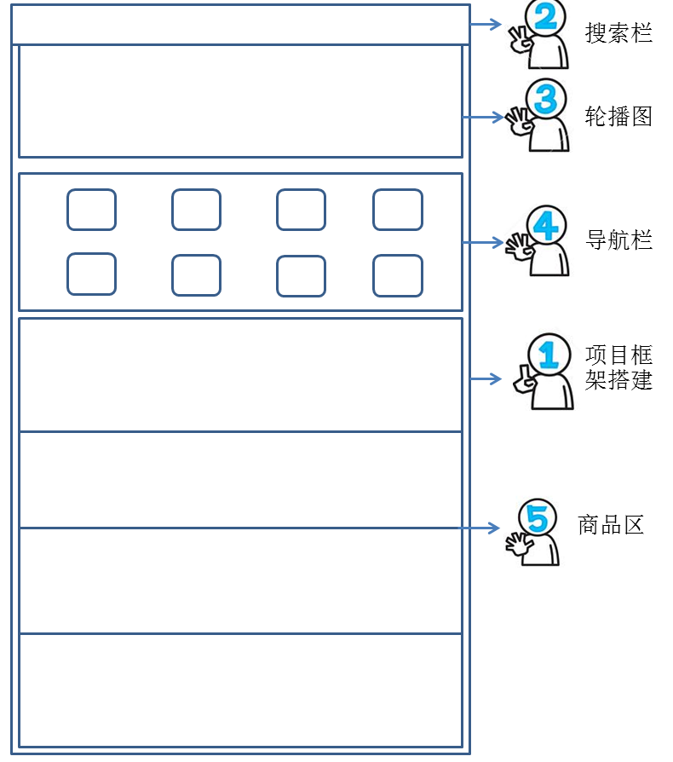
- 首页开发顺序图
商品分类页
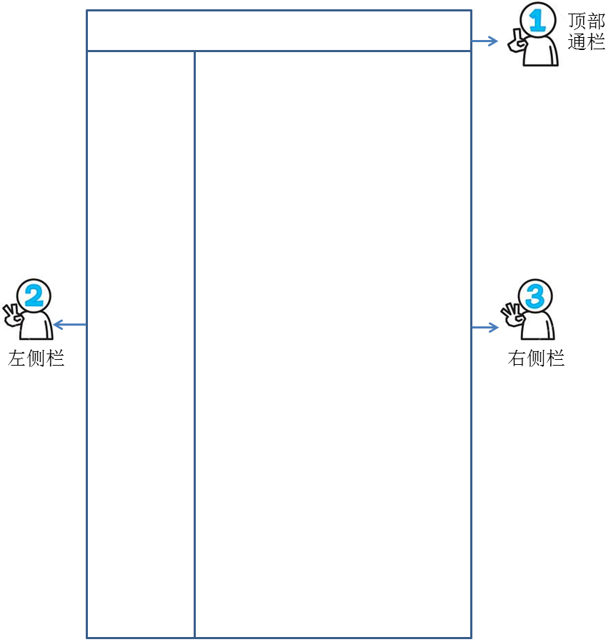
- 商品分类页开发顺序图
购物车页面
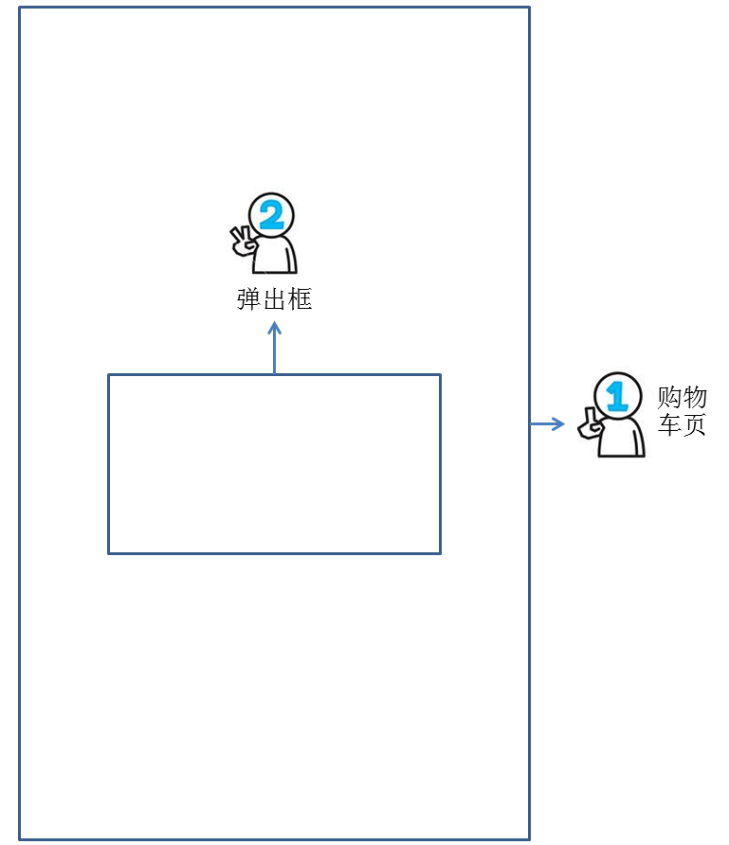
- 购物车开发顺序图
三、归纳总结，随堂练习，布置作业
（1）对课堂上讲解的知识点进行总结，使用博学谷系统中的随堂练习题巩固本节课的知识点。
第二课时
（任务1、任务2）

一、回顾上节课内容，引出项目分析
（1）对上节课布置的作业以及学生提出的问题进行答疑解惑。
（2）回顾上节课内容，引出本节课主题
上节课对项目功能和开发流程进行了介绍，本节课将带领同学完成项目结构和头部搜索功能。
（3）明确学习目标
1、要求学生能独立开发任务1任务2的功能
二、进入重点知识的讲解
（1）任务1 ——项目搭建
任务描述
要开发一个有一定规模的项目，首先一定要进行项目搭建，包括目录建立和制定项目的公用样式。本任务就是带领读者搭建项目框架并完成项目的公用样式的编写。
任务分析
带领学生分析商城首页的整体布局，需要哪些公共样式。
代码实现
教师参考教材中的代码实现部分，带领学生编写代码并演示页面效果。
（2）任务2——页面主体和头部搜索
任务描述
本任务将完成的部分为页面布局和头部搜索栏。
黑马掌上商城的首页页面采用电商首页网站广为使用的，固定宽度限制的百分比布局。用这种布局可以控制首页中的图片不被过度拉伸或缩放而造成的用户体验不友好。
头部搜索栏会定位在页面的最顶端，并且透明度会在向下滑动发生变化。
任务分析
页面主体布局为有固定宽度限制的百分比布局。即有最小宽度和最大宽度的限制，当浏览器宽度大于页面的最大宽度时，网页内容居中显示在浏览器中间。最大宽度设计为640px，是因为在移动端的设计稿中，通常用的都是640px的最大宽度，如果页面超过640px就会容易出现图片被拉伸的失真效果。当屏幕过小时，为了避免一些元素掉到下一行，造成页面混乱，所以要限制最小宽度，当屏幕小于最小宽度时，页面会出现滚动条。主体布局是通过设置一个div并设置它的最大最小宽度来控制页面。布局的结构图如图5-6所示。
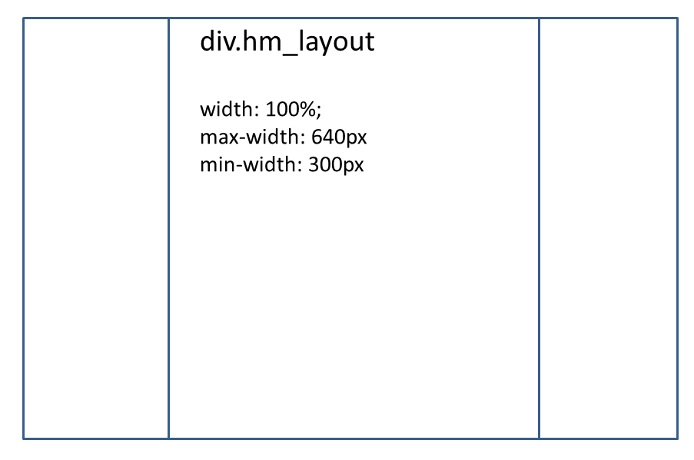
头部搜索栏
头部搜索栏要完成以下功能：
1） 头部搜索栏由三个部分组成logo、搜索form控件和登录链接。
2） 固定浮动在顶端。
3） 搜索栏的宽度会随着浏览器大小的变化而变化。
4） 搜索栏的透明度会在屏幕滑动时发生改变。
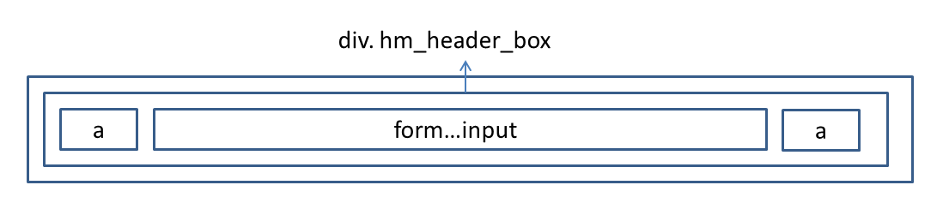
代码实现
教师参考教材中的代码实现部分，带领学生编写代码并演示页面效果。
三、归纳总结，随堂练习，布置作业
（1）对课堂上讲解的知识点进行总结，使用博学谷系统中的随堂练习题巩固本节课的知识点。
第三课时
（任务3、任务4）

一、回顾上节课内容，引出项目分析
（1）对上节课布置的作业以及学生提出的问题进行答疑解惑。
（2）回顾上节课内容，引出本节课主题
本节课将带领同学完成轮播图和导航栏功能。
（3）明确学习目标
1、要求学生能独立开发任务3任务4的功能
二、进入重点知识的讲解
（1）任务3 ——轮播图
任务描述
很多电商网站会选择在网站头部做轮播图的区域，轮播图可以增加焦点信息量，在一个区域做多张宣传图。本任务将带领大家完成移动端轮播图的制作。
任务分析
接下来分析轮播图要实现的功能点
1） 可触屏左右滑动。
2） 移动端轮播图需要加一张图片来使轮播无缝衔接。
3） 让img的宽度等于屏幕的宽度，即随屏幕改变而改变。
了解了该任务要实现的效果后，接下来分析一下页面结构
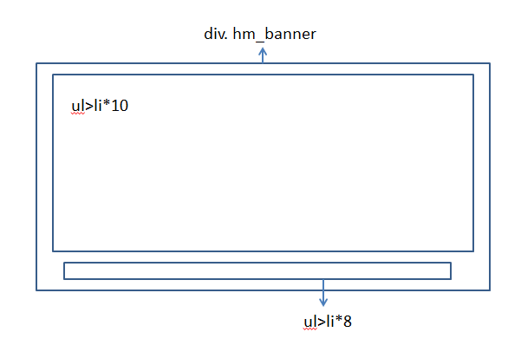
代码实现
教师参考教材中的代码实现部分，带领学生编写代码并演示页面效果。
（2）任务4——导航栏
任务描述
导航栏在电商网站中，无论是PC端还是移动端，都是不可缺少的内容。在移动端，为了方便用户点触，一般会设计成独立图标式，本项目导航栏如图5-11所示。
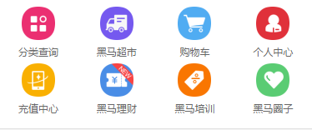
任务分析
在导航栏中，因为八个图标并不会跟着浏览器的大小而改变大小，改变的是容器的大小，所以我们只需将容器的百分比设置好即可。
了解了该任务要实现的效果后，接下来分析一下页面结构，如图5-12所示。
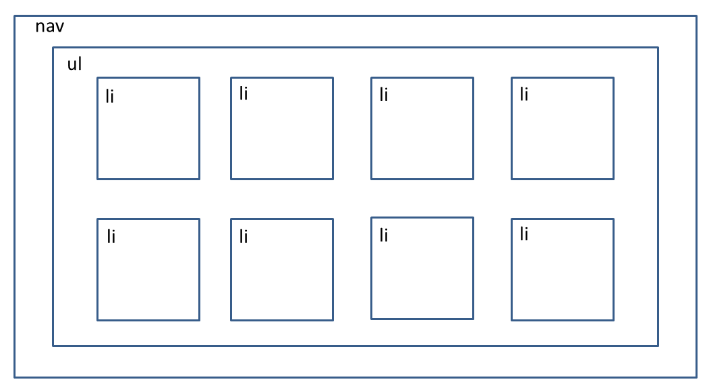
代码实现
教师参考教材中的代码实现部分，带领学生编写代码并演示页面效果。
三、归纳总结，随堂练习，布置作业
（1）对课堂上讲解的知识点进行总结，使用博学谷系统中的随堂练习题巩固本节课的知识点。
第四课时
（任务5）

一、回顾上节课内容，引出项目分析
（1）对上节课布置的作业以及学生提出的问题进行答疑解惑。
（2）回顾上节课内容，引出本节课主题
本节课将带领同学完成商品区块的功能。
（3）明确学习目标
1、要求学生能独立开发任务5的功能
二、进入重点知识的讲解
（1）任务5——商品
任务描述
本任务内容为整体商品展示模块，包括公共的商品盒子、秒杀区块和商品区块三个部分。
任务分析
公共商品盒子
公共商品盒子表示所有商品展示区块的一个公共的框架。有了这个框架，可以展示任意多、各种组合样式的商品展示区域。观察图5-13可以发现，每个商品展示区域都有两个部分：头和商品内容。公共商品盒子的结构如图5-14所示。
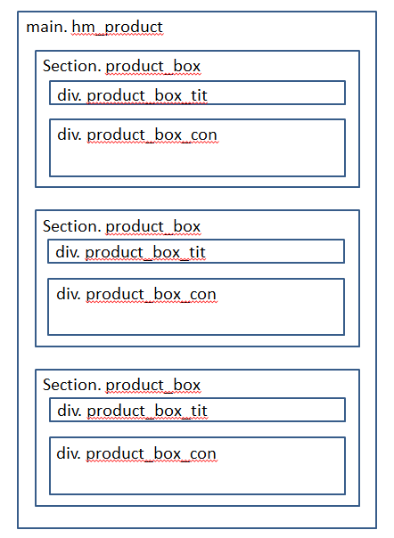
公共商品盒子

秒杀区块
秒杀区块是在公共商品盒子中的一个section。其结构如图5-15所示。
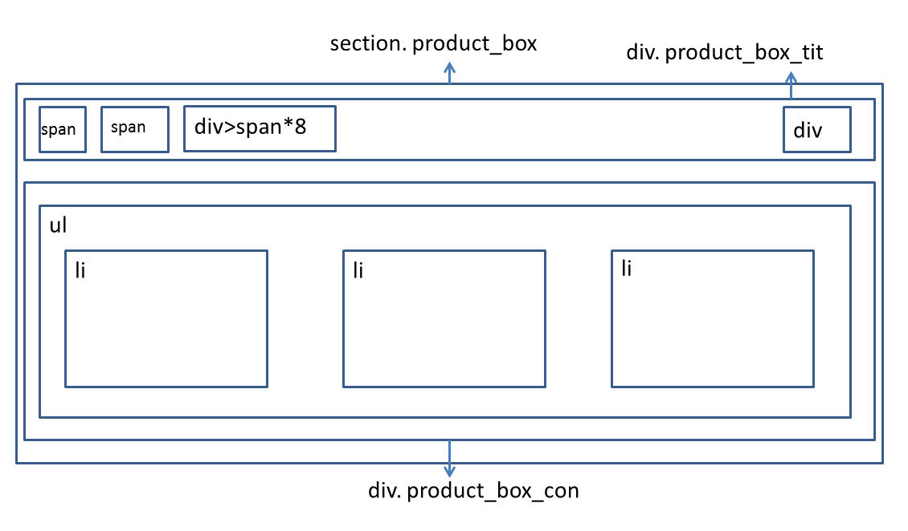
秒杀区块
商品区块
商品区块是在公共商品盒子中的一个section。其结构如图5-16所示。
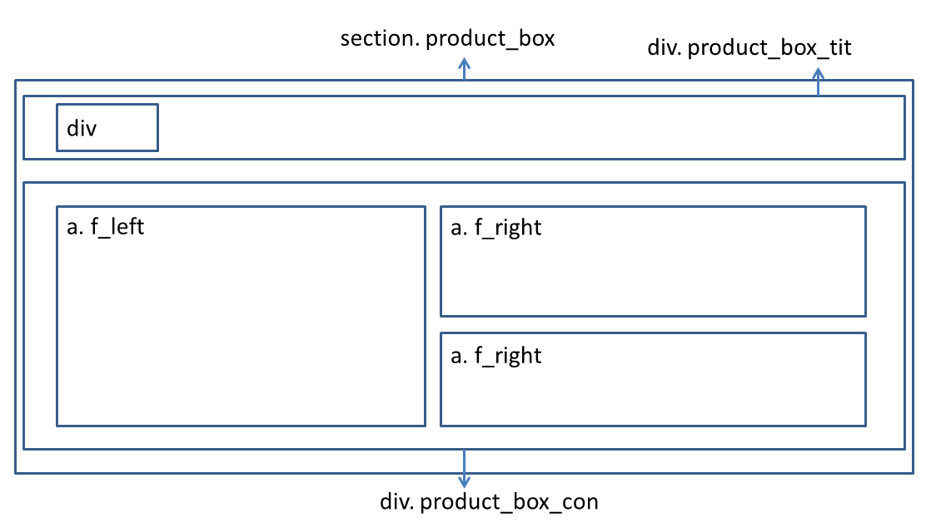
商品区块

代码实现
教师参考教材中的代码实现部分，带领学生编写代码并演示页面效果。

三、归纳总结，随堂练习，布置作业
（1）对课堂上讲解的知识点进行总结，使用博学谷系统中的随堂练习题巩固本节课的知识点。
第五课时
（任务6、任务7、任务8）

一、回顾上节课内容，引出项目分析
（1）对上节课布置的作业以及学生提出的问题进行答疑解惑。
（2）回顾上节课内容，引出本节课主题
本节课将带领同学完成商品分类页的页面。
（3）明确学习目标
1、要求学生能独立开发任务6、任务7、任务8的功能
二、进入重点知识的讲解
（1）任务6——顶部通栏
任务描述
从页面效果可以看出商品分类页面可以分为三个部分：顶部通栏、左侧栏和右侧栏。本任务先带领读者完成顶部通栏的设计。
任务分析
在做顶部通栏时，我们需要思考的问题和注意的地方有：
- 按钮设置足够大 有良好的用户触控体验。
- 将小图标居中显示在盒子当中。
- 怎么将除顶部通栏下 剩余的高度分配给分类的左侧栏和右侧栏。
顶部通栏的结构图如图5-21所示。
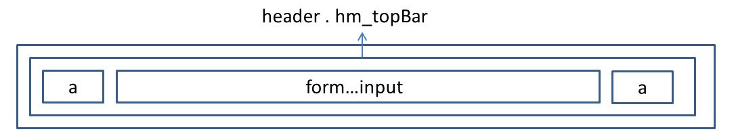
- 顶部通栏结构

代码实现
教师参考教材中的代码实现部分，带领学生编写代码并演示页面效果。
（2）任务7——左侧栏
任务描述
本任务带领大家完成商品分类页的左侧栏，其功能点为：
1. 可以滑动，松手后可以恢复。用定位和过渡可以实现。
2. 选中即改变字体颜色。
任务分析
了解了该任务要实现的效果后，接下来分析一下页面结构，如图5-20所示。
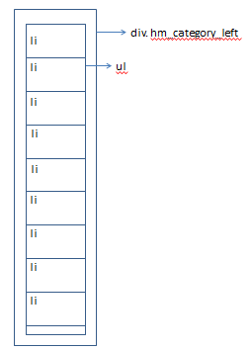
- 左侧栏

代码实现
教师参考教材中的代码实现部分，带领学生编写代码并演示页面效果。
（3）任务8——右侧栏
任务分析
分析一下页面结构，如图8-21所示。
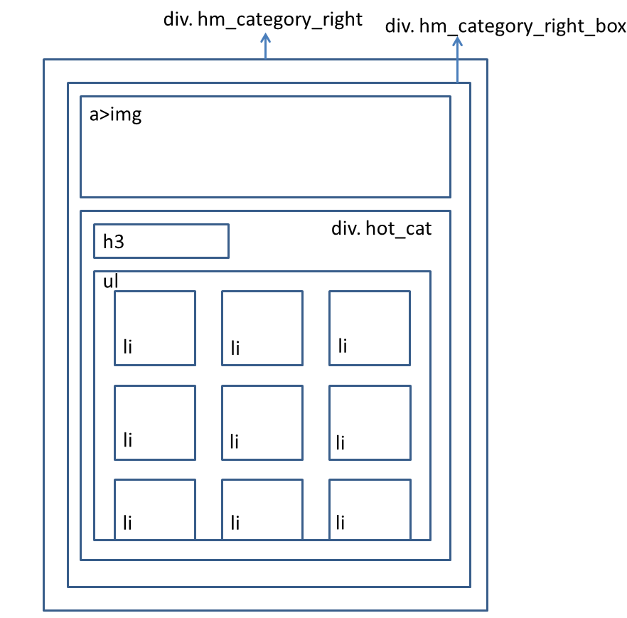
- 产品模块页面结构

代码实现
教师参考教材中的代码实现部分，带领学生编写代码并演示页面效果。
三、归纳总结，随堂练习，布置作业
（1）对课堂上讲解的知识点进行总结，使用博学谷系统中的随堂练习题巩固本节课的知识点。
第六课时
（任务9、任务10）

一、回顾上节课内容，引出项目分析
（1）对上节课布置的作业以及学生提出的问题进行答疑解惑。
（2）回顾上节课内容，引出本节课主题
本节课将带领同学完成购物车的页面。
（3）明确学习目标
1、要求学生能独立开发任务9、任务10的功能
二、进入重点知识的讲解
（1）任务9——购物车页面
任务描述
从页面效果可以看出商品分类页面可以分为三个部分：顶部通栏、左侧栏和右侧栏。本任务先带领读者完成顶部通栏的设计。
任务分析
了解了该任务要实现的效果后，接下来分析一下页面结构，如图5-27所示。
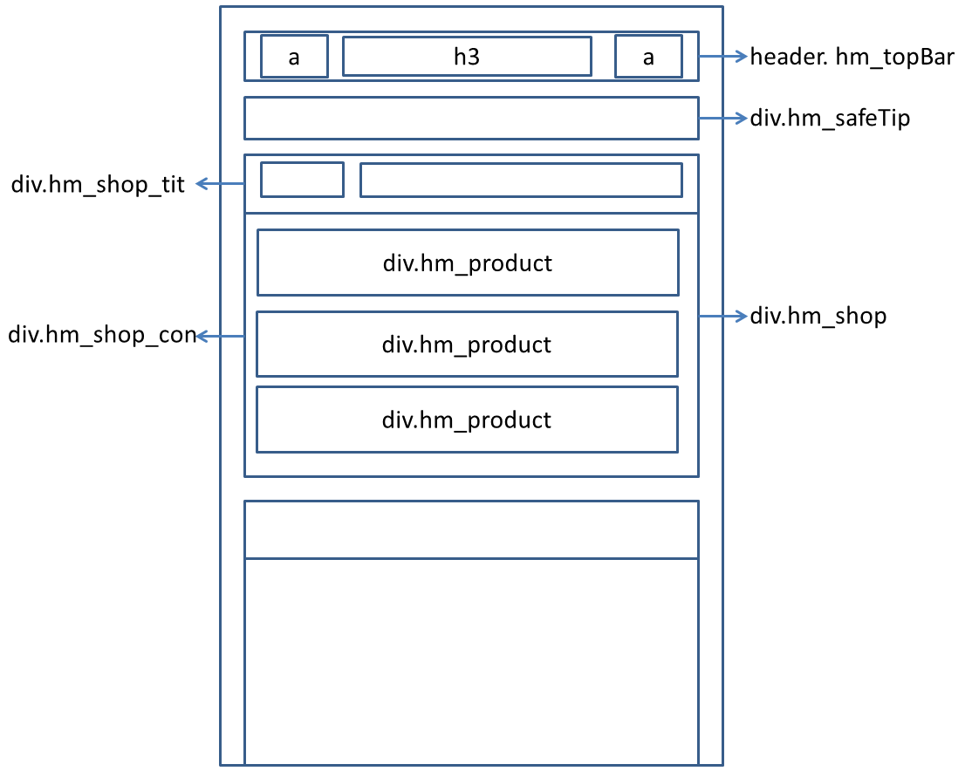
- 购物车页面结构
代码实现
教师参考教材中的代码实现部分，带领学生编写代码并演示页面效果。
（2）任务10——弹出框动画
任务描述
弹出框动画的页面效果为：背景半透明、弹出框位于手机屏幕中心偏上。
任务分析
了解了该任务要实现的效果后，接下来分析一下页面结构，如图所示。
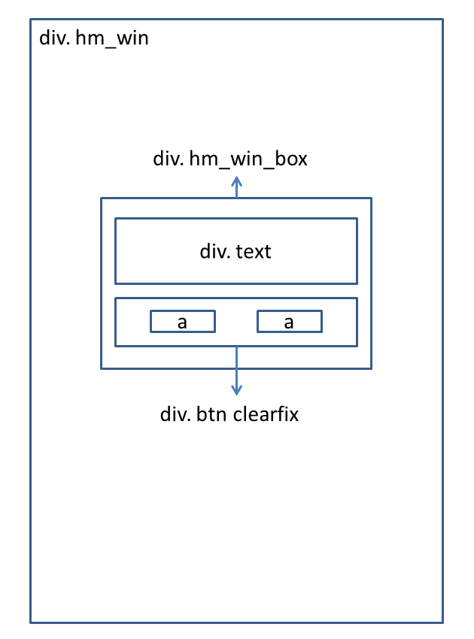
弹出框结构图

代码实现
教师参考教材中的代码实现部分，带领学生编写代码并演示页面效果。

三、归纳总结，随堂练习，布置作业
（1）对课堂上讲解的知识点进行总结，使用博学谷系统中的随堂练习题巩固本节课的知识点。
第七~八课时
（ Zepto.js）

一、回顾上节课内容，引出项目分析
（1）对上节课布置的作业以及学生提出的问题进行答疑解惑。
（2）回顾上节课内容，引出本节课主题
本节课将带领同学使用Zepto改写首页面。
（3）明确学习目标
1、要求学生了解Zepto中的模块和Zepto的使用
2、要求学生独立完成首页面的改写
二、进入重点知识的讲解
（1）什么是Zepto？
Zepto.js是一个轻量级的针对现代高级浏览器的JavaScript库。非常适合用于移动端站点的开发。
（2）Zepto有哪些模块？
模块 | 默认 | 说明
zepto | √ | 核心模块；包含Zepto的核心方法。
event | √ | 事件模块；通过on()& off()处理事件。
ajax | √ | 无刷新异步模块；XMLHttpRequest 和 JSONP 实用功能。
form | √ | 表单模块；序列化 & 提交web表单。
ie | √ | 增加支持桌面的Internet Explorer 10+和Windows Phone 8。。
detect |  | 提供 $.os和 $.browser消息。
fx |  | The animate()方法。
fx_methods |  | 以动画形式的 show, hide, toggle, 和 fade*()方法。
assets |  | 实验性支持从DOM中移除image元素后清理iOS的内存。
data |  | 一个全面的 data()方法, 能够在内存中存储任意对象。
deferred |  | 提供 $.Deferredpromises API. 依赖"callbacks" 模块。
callbacks |  | 为"deferred"模块提供 $.Callbacks。
selector |  | 实验性的支持 jQuery CSS 表达式 实用功能，比如 $('div:first')和 el.is(':visible')。
touch |  | 在触摸设备上触发tap– 和 swipe– 相关事件。这适用于所有的`touch`(iOS, Android)和`pointer`事件(Windows Phone)。
gesture |  | 在触摸设备上触发 pinch 手势事件。
stack |  | 提供 andSelf& end()链式调用方法
ios3 |  | String.prototype.trim 和 Array.prototype.reduce 方法 (如果他们不存在) ，以兼容 iOS 3.x.
（3）使用Zepto代替首页中的js文件
教师参考教材中的index_zepto，带领学生编写代码并演示页面效果。
三、归纳总结，随堂练习，布置作业
（1）对课堂上讲解的知识点进行总结，使用博学谷系统中的随堂练习题巩固本节课的知识点。
第九、十、十一、十二学时
（上机练习）
- 完成教材中所有教学案例以及课后习题中的上机练习。
2、使用博学谷系统中的测试题给学生布置上机练习，或者老师自行安排上机练习。

【教学后记】

